1 0 0 J a h r e
Ortsgruppe Brühl und Umgebung 1922 e.V.

7. Günter Jost - Gedächtnis-Pokalkampf
am Samstag, den 24.09.2022 ab 10.00 Uhr

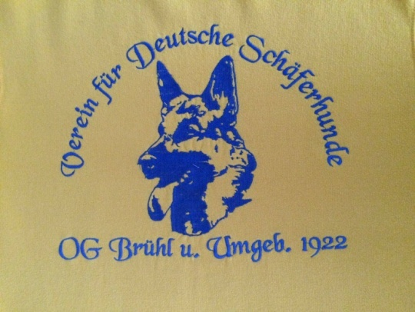

Leistungsrichter:
Helmut Nießen, LG 05

Schutzdiensthelfer:
Boris Martens (DVG)

Übungsstunden mit dem Helfer:
Samstag, 10.09.22 ab 12.00 Uhr UO anschl. SD und/oder
Samstag, 17.09.22 ab 12.00 Uhr UO anschl. SD

Sonstige Übungsstunden UO:
Montag, Donnerstag und Samstag ab 16.00 Uhr

Geführt werden kann in den Abteilungen B und C in allen Prüfungsstufen (aktuelles AKZ des Hundes) als Einzelstarter 1 Hund in Abt. B und C sowie in der Mannschaftswertung 1 Hund/HF in Abt. B und 1 Hund/HF in Abt. C.

Wir freuen uns, Sie als Hundeführer/in und/oder Gäste begrüßen zu dürfen.

Für das leibliches Wohl wird, wie immer, gut gesorgt.

Meldestelle:
Gisela Höfer, Tel.: 02232/68797 – 0163/3182031, nc-hoeferjo@netcologne.de

Meldeschluss: 17.09.2022

